Memoria final
Hecho por Miguel Ángel Roldán Carmona

La práctica esta basada en el desarrollo de un creador de círculos o partículas. Para ello, se ha utilizado la clase Partícula que designa el comportamiento y valores de una partícula ya sea a través de un constructor con o sin parámetros o un constructor de copia.
Para utilizar un conjunto de partículas como un único objeto se ha modularizado en la clase NubePartículas. Esta clase describe el comportamiento de todo el conjunto como puede ser su movimiento o la gestión de partículas que se producen dentro del conjunto, así como el número de partículas que tiene.
Finalmente, para gestionar las operaciones que son realizadas con el conjunto se ha creado la clase Simulador, que permite crear un main más sencillo y fácil de leer, además de facilitar la encapsulación del código inicial.

Este proyecto se ha desarrollado creando y probando el funcionamiento de las clases. Primero se creó la clase Partícula, la cual dejaba mucha parte del código final mostrado en el main porque no formaba parte de la clase mínima de la clase Partícula.
A continuación, se diseñó la clase NubePartículas, que facilitaba el proceso de gestión de las partículas y ocultando como se movían, dándole una capa de encapsulación al código original.
Para la clase Simulador solamente quedaba por encapsular como se dibujaban las partículas, así como la llamada al movimiento del conjunto final de partículas.

Como parte positiva de este proyecto, puedo destacar que hacer un trabajo visual resulta muy atractivo, así como ver el progreso y poder introducirle novedades para que se vea de otra manera. Esto puede servir de motivación a la hora de crear nuevos proyectos y la mejora del código.
Como contrapartida, no se han añadido partes de la asignatura que si podrían haber sido útiles durante la realización, como el uso de las clases amigas o el operador de inserción de flujo( cin >>).

En relación a las dificultades encontradas, la modularización del código en clases ha sido uno de los mayores problemas, debido a que en FP se había visto de una forma paupérrima, sin añadir nada de archivos de cabecera.
Además, el uso de memoria dinámica ha ocasionado varios fallos que han llevado varios minutos para resolverlos, aunque es necesario destacar que esto ha ayudado a mejorar el análisis del código, detectando otros posibles fallos que no se habían observado con detenimiento, fortaleciendo la capacidad del estudiante para crear nuevas soluciones al código e implementar métodos más eficientes.

Para las tareas adicionales, he decidido implementar la gestión de colisiones entre partículas y la posibilidad de que algunas de estas partículas no se muevan. Para ello, he implementado el método Distancia que devuelve un valor flotante utilizando la fórmula euclidiana para hallar la distancia, el método Colisiones que borra una de las dos partículas según los casos posibles, y un método privado Parado que devuelve true en caso de que la velocidad de la partícula seleccionada sea igual a 0 en su eje X y en su eje Y.
Centrando la vista en la colisión de las partículas, en el caso de que ambas partículas estén en movimiento, se destruye una de ellas al azar cuando la distancia es menor o igual a un umbral, que en mi caso es igual al radio de la partícula. Si una de ellas esta parada, se destruye la otra.
Para la clase Simulador, he creado un gestionador de colisiones que se encarga de llamar al método colisiones de la clase NubePartículas.

Dentro de los documentos makefiles se especifican las ordenes clear que borra los ficheros .o y bin/<programa> que monta el programa. Para montar los archivos makefile se utiliza con la orden make -f <nombredelmakefile> <orden>. En caso de que no se ponga orden, hace todas.
Código fuente del main:
#include “miniwin.h”
#include <iostream>
#include “particula.h”
#include “nubeparticulas.h”
#include “simulador.h”
#include <stdlib.h>
#include “definiciones.h”
using namespace mniwin;
using namespace std;

int main(){

int ancho = 800, alto = 600, particulas = 100;
srand(time(0));
Simulador gestor(ancho, alto, particulas);

while(tecla() != ESCAPE){
gestor.GestionColisiones();
gestor.Mover();
gestor.Pintar();
espera(15);
}

return 0;
}
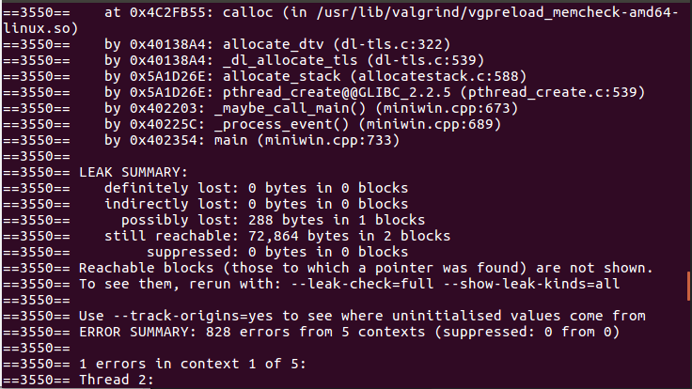

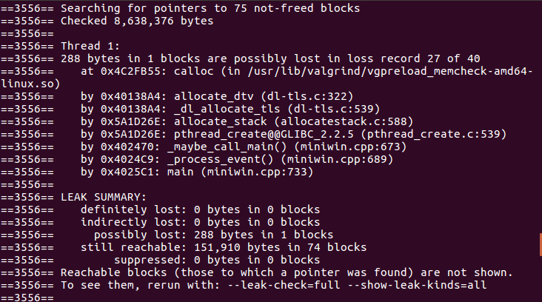

Nota de auto-evaluación: notable.

